Grundwortschatz 5: Denken, Fühlen und Reden
41 Wörter

5.1. Sagen und Reden
clāmāre, clāmō, clāmāvī, clāmātum: rufen, schreien
dēclārāre, dēclārō, dēclārāvī, dēclārātum: erklären
dēferre, dēferō, dētulī, dēlātum: berichten, überbringen, zur Entscheidung vorlegen
dīcere, dīcō, dīxī, dictum: sagen, nennen
ēdere, ēdō, ēdidī, ēditum: erklären, bekanntmachen
expōnere, expōnō, exposuī, expositum: darlegen, erläutern
referre, referō, rettulī, relātum: berichten, zur Sprache bringen
referre bedeutet auch: „zurückbringen, zurückholen, wieder einsetzen“.

5.1.2. Verben des Sagens, die ohne AcI stehen
appellāre, appellō, appelāvī, appellātum: nennen, rufen, anrufen (z. B. Götter anrufen)
vocāre, vocō, vocāvī, vocātum: rufen
Servos suos ad se vocat.
Er ruft seine Sklaven zu sich herbei.
revocāre, revocō, revocāvī, revocātum: zurückrufen, noch einmal zusammenrufen, widerrufen
loquī, loquor, locūtus/locūta sum : sprechen
colloquī, colloquor, collocūtus/collocūta sum: sich unterhalten
orāre, orō, orāvī, orātum: reden (vor allem öffentlich), bitten
orāre bedeutet meistens „bitten“. Vgl. Kapitel 5.2. Auffordern.
inquit, inquam: er/sie sagt, sagte / ich sage, sagte
inquit leitet eine direkte Rede ein oder steht als Einschub innerhalb der wörtlichen Rede. Daher steht es nie mit AcI. Beispiel:
„Mane“, inquit, „Romam ibo.“
„Morgen“, sagte er, „werde ich nach Rom gehen.“

Besondere Formen des Redens
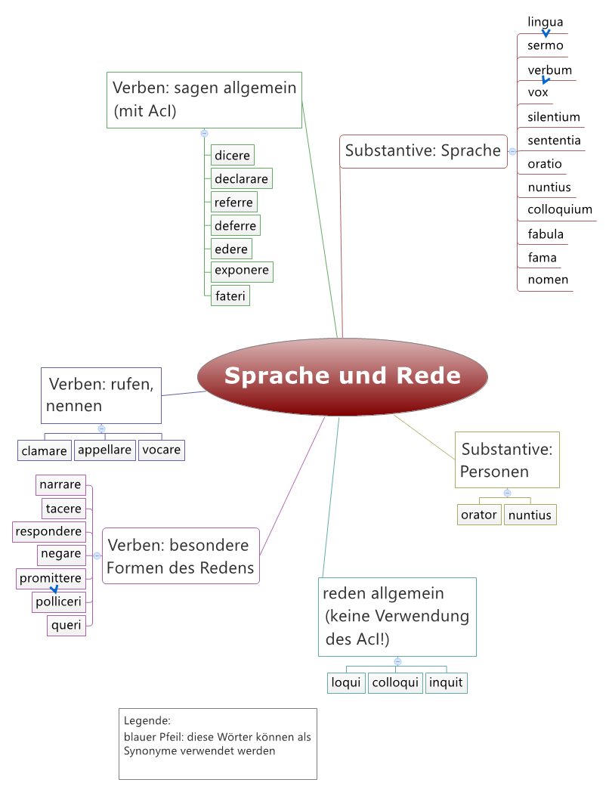

5.1.3. Fragen und antworten
Die Verben des Fragens stehen entweder mit der direkten Rede oder mit dem indirekten Fragesatz.
rogāre, rogō, rogāvī, rogātum: fragen, bitten
interrogāre, interrogō, interrogāvī, interrogātum: fragen, befragen
quaerere, quaerō, quaesīvī, quaesītum: fragen, erstreben, suchen
In der Bedeutung „fragen“ wird die Person, die man etwas fragt, mit ex, a/ab oder de angegeben.
Quaesivi ex (de, ab) amicis, ubi Paullus esset.
Ich fragte die Freunde, wo Paullus sei.
Quaesivi amicos.
Ich suchte die Freunde.
respondēre, respondeō, respondī, respōnsum: antworten (mit AcI)

5.1.4. Weitere Formen des Redens
fatērī, fateor, fassus/fassa sum: gestehen
narrāre, narrō, narrāvī, narrātum: erzählen (mit AcI)
negāre, negō, negāvī, negātum: verneinen
nomināre, nominō, nomināvī, nominātum: nennen
Selten mit AcI; eher kommt ein doppelter Akkusativ vor.
pollicērī, polliceor, pollicitus/pollicita sum: versprechen
promittere, promittō, promīsī, promissum: versprechen
promittere und polliceri stehen mit nachzeitigem AcI (Erläuterungen im Kapitel Satzbau)
Promitto/polliceor me hoc facturum esse.
Ich verspreche, dass ich dies tun werde.
querī, queror, questus sum: klagen, sich beklagen über. Auch mit AcI.
salutāre, salutō, salutāvī, salutātum: grüßen
tacēre, taceō, tacuī, tacitum: schweigen

5.1.2. Nomina
clāmor, clāmōris, m.: das Geschrei, der Lärm, das Rufen
Magno cum clamore: unter großem Geschrei
colloquium, colloquiī, n.: das Gespräch, die Unterredung
fābula, fābulae, f.: die Erzählung, die Geschichte
fāma, fāmae, f.: das Gerücht
Auch mit AcI:
Fama est Homerum poetam caecum fuisse.
Man sagt, der Dichter Homer sei blind gewesen.
lingua, linguae, f.: die Zunge, die Sprache
nōmen, nōminis, n.: der Name
nuntius, nuntiī, m.: der Bote, die Botschaft
ōrātio, ōrātiōnis, f.: die Rede
Orationem habere: eine Rede halten
ōrātor, ōrātōris, m.: der Redner
sententia, sententiae, f.: der Antrag (im Senat), die Meinung, der Satz
Sententiam ferre/dicere: im Senat einen Antrag einbringen
Meā sententiā: meiner Meinung nach
sermō, sermōnis, m.: die Äußerung, das Gespräch, die Sprache
silentium, silentiī, n.: das Schweigen
verbum, verbī, n.: das Wort, die Äußerung
vōx, vōcis, f.: die Stimme, die Äußerung

Lexemfelder
orare – oratio – orator
loqui – colloqui – colloquium
rogare – interrogare
vox – vocare – revocare
nomen – nominare
clamor – clamare

URL dieser Seite:
http://www.schule-bw.de/faecher-und-schularten/sprachen-und-literatur/latein/sprache//grundwortschatz/denken-fuehlen-und-reden/sagen.html
Im HTML-Dokument sind Formentabellen verlinkt.

